Oficio N°19.746

rrp/com

S.61a /372a

VALPARAÍSO, 6 de agosto de 2024

La Cámara de Diputados, en sesión de esta fecha, aprobó en general el proyecto de ley que modifica diversos cuerpos legales, en lo relativo a las sanciones de los delitos de robo, hurto y receptación de cables de telecomunicaciones, correspondiente al boletín N°14.983-07.

Por haber sido objeto de indicaciones, que se adjuntan, me permito remitir la totalidad de los antecedentes para que la comisión que US. preside emita el segundo informe, de conformidad con lo dispuesto en el inciso cuarto del artículo 130 del reglamento de la Corporación.

Hago presente que la Sala aprobó en general esta iniciativa por 136 votos a favor, respecto de un total de 155 diputados en ejercicio.

Lo que tengo a honra comunicar a US por orden de la señorita Presidenta de la Cámara de Diputadas y Diputados.

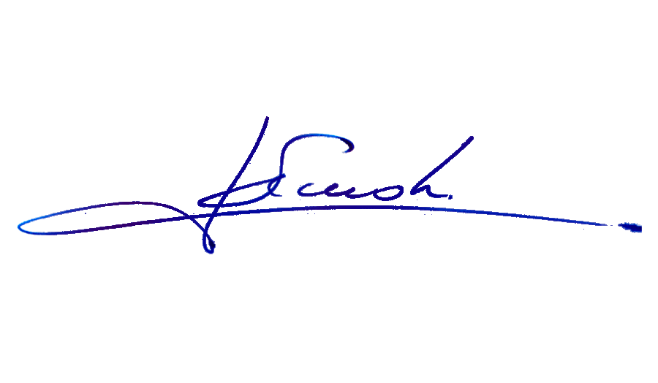

RAFAEL RUZ PARRA

Abogado Oficial Mayor (S) de Secretaría

**AL SEÑOR PRESIDENTE DE LA COMISIÓN DE CONSTITUCIÓN, LEGISLACIÓN, JUSTICIA Y REGLAMENTO**

INDICACIONES AL PROYECTO DE LEY QUE MODIFICA DIVERSOS CUERPOS LEGALES, EN LO RELATIVO A LAS SANCIONES DE LOS DELITOS DE ROBO, HURTO Y RECEPTACIÓN DE CABLES DE TELECOMUNICACIONES

Boletín N°14.983-07(S)

**EN EL ARTÍCULO 1**

**Numeral 1**

**Inciso final del artículo 443 propuesto**

1. **Del diputado Andrés Longton**

Para reemplazarlo por el siguiente:

“Si con ocasión de alguna de las conductas señaladas en el inciso primero se produce la interrupción o afectación del suministro de un servicio público o domiciliario, tales como electricidad, gas, agua, alcantarillado, colectores de aguas lluvia o telecomunicaciones, la pena se aplicará en su grado máximo.”.

**Numeral 2**

1. **Del diputado Andrés Longton**

Para sustituir el numeral 2 por el siguiente:

“2. Modificase el artículo 447 bis de la forma que sigue:

i. Sustitúyese en el inciso primero la palabra “telefonía” por “telecomunicaciones”.

ii. Sustitúyese en el inciso final la palabra “interferencia” por “afectación”.”.

**Numeral 3**

**Ordinal iii**

**Número 6 propuesto**

1. **Del diputado Andrés Longton**

Para reemplazar la expresión “o de los equipos e instalaciones de servicios de telecomunicaciones, de transporte de pasajeros, de transporte ferroviario o servicios de tecnologías de información” por “tales como electricidad, gas, agua, alcantarillado, colectores de aguas lluvia o telecomunicaciones”.

**Numeral 4**

1. **Del diputado Andrés Longton**

Para sustituirlo por el siguiente:

“4. Modificase el inciso tercero del artículo 456 bis A del siguiente modo:

i. Sustitúyese la palabra “telefonía” por “telecomunicaciones”.

ii. Sustitúyese la frase “cinco a veinte” por “quince a sesenta”.”.

**Numeral 5**

**Artículo 456 ter propuesto**

1. **De los diputados Gustavo Benavente, Marco Antonio Sulantay, Juan Antonio Coloma, Henry Leal y de la diputada Natalia Romero**

Para reemplazar en el inciso final la expresión “señaladas en el Párrafo 3º bis del Título I del Libro Segundo del Código Procesal Penal” por la expresión “señaladas en el artículo 222, y en el Párrafo 3º bis del Título I del Libro Segundo, ambos del Código Procesal Penal”.

**EN EL ARTÍCULO 4**

**Artículo 157 quáter propuesto**

1. **De los diputados Gustavo Benavente, Marco Antonio Sulantay, Juan Antonio Coloma, Henry Leal y de la diputada Natalia Romero**

Agrégase luego de la palabra “asistan”, y antes del punto final, la expresión “, sin previa notificación al imputado ni al propietario del lugar en que se encuentren las especies”.

***